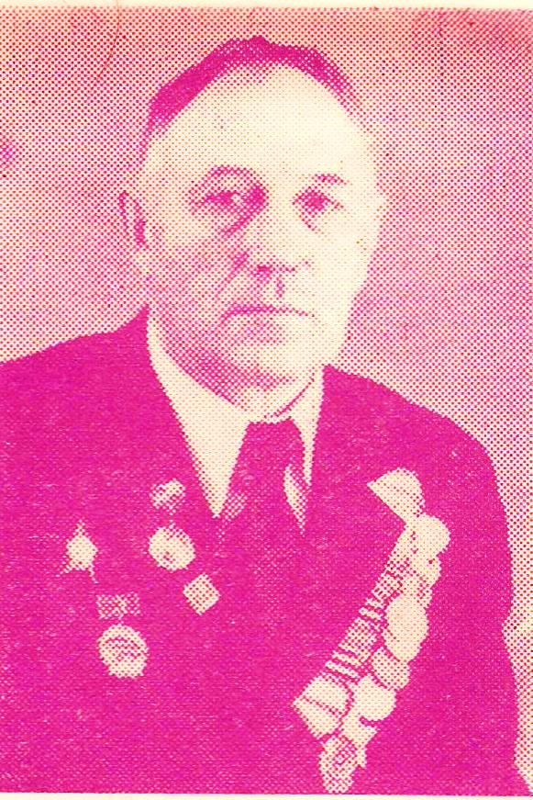
ФИО: Лисунов Алексей Яковлевич
Год и место рождения: 1925 г., Новосибирская область Доволенский район, село Сочорино.
Дата призыва на службу: 1943 г. призван в РККА.
Воинское звание: сержант.

Место службы: 4-й Украинский фронт, 138 дивизия, 34 4-й стрелковый корпус.

Государственные награды: орден Славы 3-ей степени, орден Красной Звезды, орден Трудового Красного Знамени (за самоотверженную работу в мирное время).

Краткие этапы жизни: освобождал территорию Украины, Чехословакии, Польши. 24 июня 1945 г. участвовал в параде Победы. А с 17 июля по 2 августа 1945г. участвовал в охране членов Советской делегации на Потсдамской конференции. Демобилизовался в 1947 г. С 1959 г. работал на ПО «Азот».

